电阻应变片不同桥路连接实验
实验目的
1．学会动态应变仪YD－34型的正确使用；
2．掌握电阻应变片及温度补偿片选择不同桥路连接时的输出关系；
3．掌握用动态应变仪测量等强梁在静态标准载荷下，测量应变数据的方法。
（1）X-Y函数记录仪的校验及与动态应变仪测量记录应变数据及数据处理方法。
（2）计算机与动态应变仪测量记录应变数据及数据处理方法。
实验原理
1 电阻应变计的关系式为输出值U与各桥臂应变值的关系为ΔU＝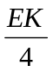(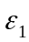-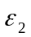+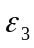-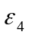)，其,,,中分别为各桥臂应片的指示应变值，K为应变片灵敏度系数,2.160.4%U为桥压。
对于半桥换法：
（1）R₁(正面拉应变)与R₅（温度补偿片）接成半桥。另半桥如应变化内部固定桥臂电阻（R）.,输出只有应变。
（2）R₁与梁下表面R₂（反面，受压应变）接成半桥，则输出为：
－＝2 （因为＝－）
对于全桥接法：
（1）R₁，R₃（正面）与R₂，R₄（反面）接成全桥输出：
－＋－＝4（因为==-=-）
(2) R₁, R₃与两个温度补偿片R₅，R₆接成全桥输出：－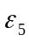＋－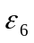＝2
2 温度补偿片作用原理
粘贴在测量点的应变片，若周围环境变化，对阻值产生的影响较大，可利用电桥的接点进行温度补偿，如为工作片为补偿片。当温度发生变化时，工作片与补偿片的电阻变化为：（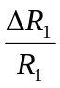）,(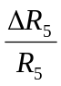)大小相等符号相同，而R₇,R₈在仪器内可以为温度不变化。因此，(R₁+ΔR₁) R₇=(R₅+ΔR₅) R₈即温度变化不会破坏电桥的平衡。
3 动态应变仪的原理
电阻应变仪是完成将测量桥路中的电阻应变片的电阻变化，转换成电压式或电流式输出变化的仪器，为反应微小的电阻变化功率，电桥的输出接入高增益的放大器，通过交流电桥输出的幅值来度量应变的大小、
6 x-y记录仪工作原理
x-y记录仪可测出两个物理量的关系，如位移与应变。两个输出信号(x,y)分别输入到两个独立的自动平衡放大器，分别驱动记录笔已绘出x-y关系曲线。记录仪的记录方式，可使记录纸移动式，或x,y分别由记录笔移动，给出x-y关系曲线平台式。横梁的移动为X轴输入控制，纵向移动为Y轴输入控制。
4 计算机记录及数据处理方法的原理
动态应变仪测量应变的输出0~1v的电压信号通过前置放大器(通道号5＃)进行放大到0～9V才能输入到AD转换器变化数字量输入到计算机，通过计算机的软件程序把信号与图形方式在屏幕上进行显示，并做数据处理，把记录的结果分别用图形及表格由打印机打出。
实验材料与仪器
1．动态应变仪YD－15型 一台；
2．等强梁（附砝码2Kg×4） 一台；
3．计算机及前置放大器 各一台；
注：所用的等强梁上面的应变片是由自己粘贴的。
实验方法与步骤
- 动态应变仪的测量与调试
- 按桥路不同接法连接动态应变仪的电桥测量电路
- 动态应变仪的调节
- 标定输出
- 测量
- 动态应变仪测量不同桥路连接时所采用记录数据及数据处理方法
实验数据的记录及处理
1．接桥方法一
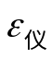 | 1 | 2 | 3 | 4 | 5 | 6 | 7 | 8 | 9 | 10 | 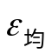
2Kg | 45 | 46 | 47 | 48 | 48 | 49 | 50 | 47 | 45 | 46 | 47.1
4Kg | 90 | 89 | 90 | 89 | 88 | 89 | 91 | 89 | 88 | 88 | 89.1
6Kg | 138 | 137 | 136 | 139 | 136 | 137 | 137 | 137 | 137 | 136 | 137
8Kg | 180 | 181 | 182 | 180 | 181 | 182 | 182 | 179 | 180 | 179 | 180.6

－m曲线
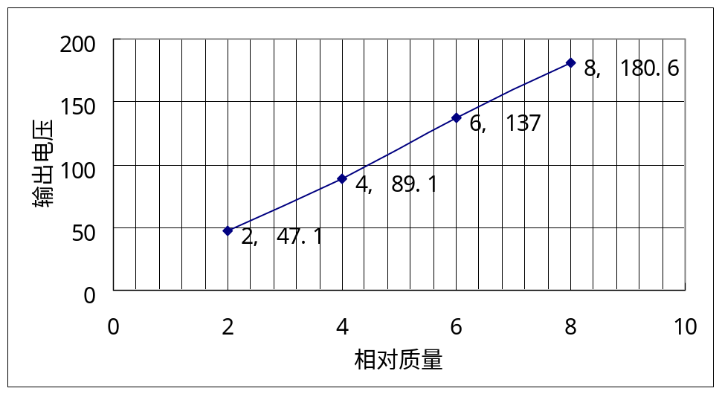

2．接桥方法二
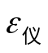 | 1 | 2 | 3 | 4 | 5 | 6 | 7 | 8 | 9 | 10
2Kg | 103 | 104 | 105 | 105 | 106 | 106 | 105 | 104 | 104 | 105 | 104.7
4Kg | 186 | 188 | 188 | 187 | 187 | 187 | 187 | 189 | 188 | 187 | 187.4
6Kg | 283 | 285 | 286 | 285 | 285 | 283 | 283 | 283 | 284 | 284 | 284.1
8Kg | 393 | 393 | 393 | 394 | 392 | 392 | 392 | 393 | 392 | 394 | 392.8
－m曲线
